Karta pracy nr 1

- Opisz schemat. Zamaluj na zielono płetwy nieparzyste.

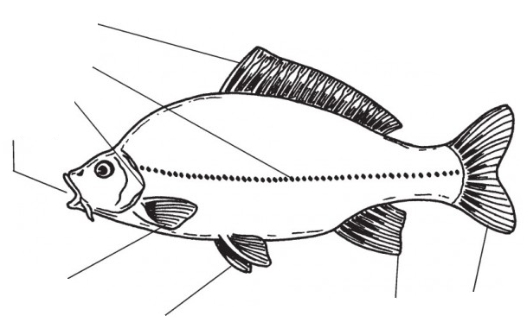

…/5
- Uzupełnij tabelkę.

Grupa kręgowców | Znaczenie
 | w przyrodzie | dla człowieka
Ryby
Płazy
Gady
…/6

Karta pracy nr 3

- Płazy to zwierzęta dwuśrodowiskowe, przystosowane do życia zarówno w wodzie, jak i na lądzie. Zaznacz literę W, jeśli dana cecha ułatwia im życie w wodzie lub literę L, jeśli stanowi przystosowanie do życia na lądzie.

Błona pławna rozpięta między palcami kończyny tylnej | W | L
Powieki chroniące oczy | W | L
Skrzela u larw | W | L
Workowate płuca u form dojrzałych | W | L
Nozdrza umieszczone po górnej stronie głowy | W | L
…/5
- Uzupełnij opis schematu obrazującego rozwój żaby trawnej.

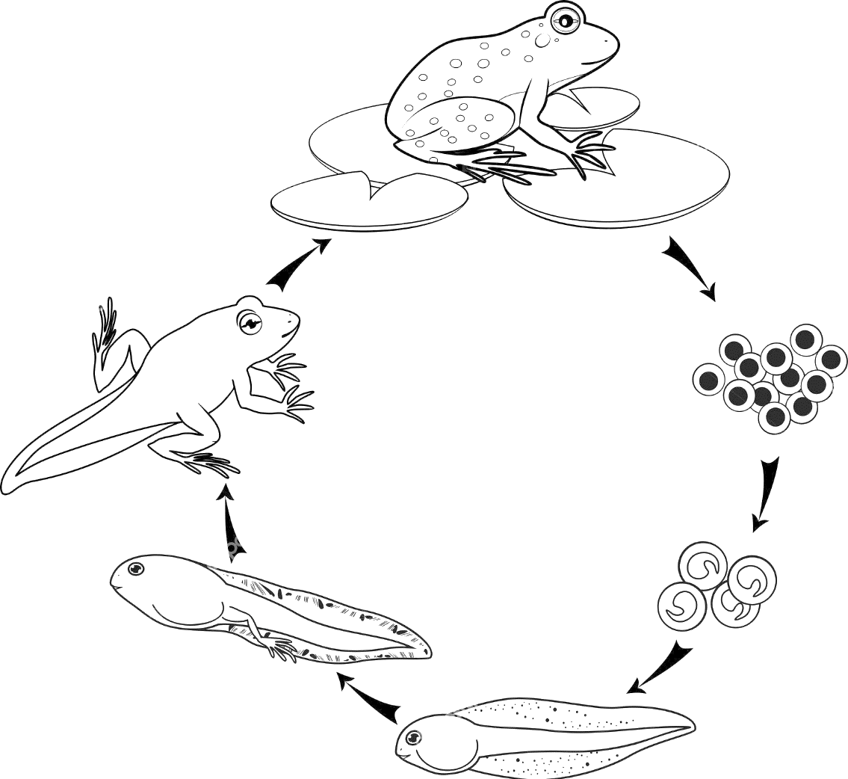
Rozwijające się zarodki
Samica składa do wody jaja, a samiec polewa je …………………... zawierającym ………………………
Młode żaby wychodzą na …….
Larwy przechodzą …………………..….. w ciągu 2 – 3 miesięcy. W tym czasie zanikają ……………….. i ………..………, a wyrastają ………………………………… i rozwijają się ……………………….. .
Z zapłodnionych jaj wylęgają się larwy nazywane ……………………
…………………… - jaja żaby

…/5

Karta pracy nr 4
Przejdź przez labirynt i wypisz przystosowania gadów do życia na lądzie.

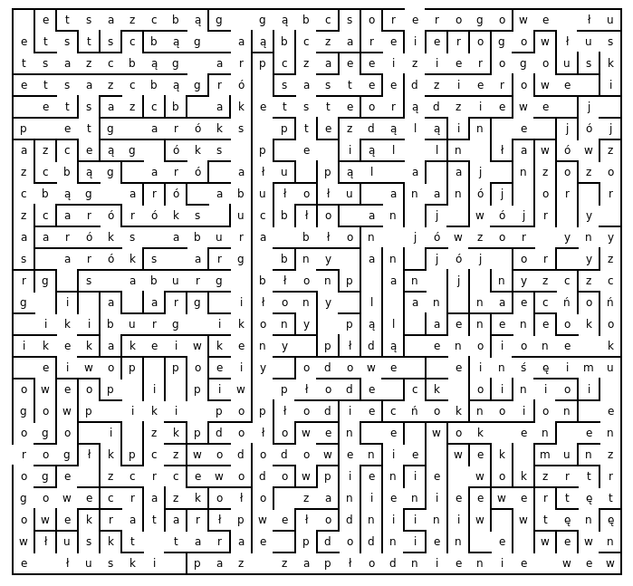
1 - ………………………………………………………………………………………
2 - ………………………………………………………………………………………
3 - ………………………………………………………………………………………
4 - ………………………………………………………………………………………
5 - ………………………………………………………………………………………
6 - ………………………………………………………………………………………
7 - ………………………………………………………………………………………
8 - ………………………………………………………………………………………
9 - ………………………………………………………………………………………
…/9

Karta pracy nr 5
- Odczytaj nazwy płazów i gadów i wpisz je we właściwe miejsca tabeli.
Płazy |  | Gady
bezogonowe | ogoniaste | węże | jaszczurki
…/4
- Dlaczego należy chronić płazy? Podaj 4 argumenty.
- ………………………………………………………………………………………………………….
- ………………………………………………………………………………………………………….
- ………………………………………………………………………………………………………….
- ………………………………………………………………………………………………………….
…/4

Karta racy nr 6
Rozwiąż krzyżówkę i wyjaśnij hasło.

1.
2.
3.
4.
5.
6.
7.
8.
9.
10.
11.
12.
13.
14.
15.
16.

- Jaja płazów
- Jedyny jadowity wąż w Polsce
- Jaja ryb
- Oddychają nimi ryby i larwy płazów
- Otrzymywany z wątroby ryb dorszowatych
- Larwa żaby
- Odbywa tarło w Morzu Sargassowym
- Oddychają nimi gady i dorosłe płazy
- Chronią oczy
- Największy polski wąż
- Błona ………… - spina palce kończyn tylnych płazów
- Pokarm rekina wielorybiego
- Płaz ogoniasty o jaskrawym ubarwieniu
- ……………….. drzewna
- Pokrywa ciało ryb i płazów
- Może być pokarmowa lub rybacka

__ __ __ __ __ __ __ __ __ __ __ __ __ __ __ __ - …………………………………………………………………. ………………………………………………………………………………………………………………………...
…/10

